2016年三明市初中毕业暨高级中等学校招生统一考试
地 理 试 题
（满分：100分 考试时间：6月24日下午3∶00 - 4∶00）
友情提示： 1．本试卷共6页。
2．考生将自己的姓名、准考证号及所有答案均填写在答题卡上。
3．答题要求见答题卡上的“注意事项”。
一、单项选择题（每小题2分，共50分）
1．2016年3月7日，三明沙县机场正式通航。小玲同学从上海乘飞机到三明旅游，下列地图对她最有帮助的是
A．福建省政区图 B．福建省旅游图 C．三明市政区图 D．三明市旅游图
今年5月初，三明市连降暴雨，泰宁县发生重大的滑坡、泥石流等自然灾害，造成重大损失。图1是逃生线路示意图。据此完成2～3题。
2．此次滑坡、泥石流灾害形成的主要原因是
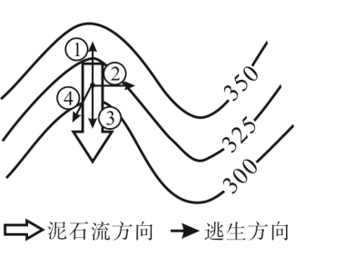
①连续多日的强降水 ②地形坡度较大
③植被茂密 ④土质疏松
A. ①②③ B. ①②④
C. ②③④ D. ①③④
3．泥石流发生时，最佳的逃生线路是
A．① B．②
图1
C．③ D．④
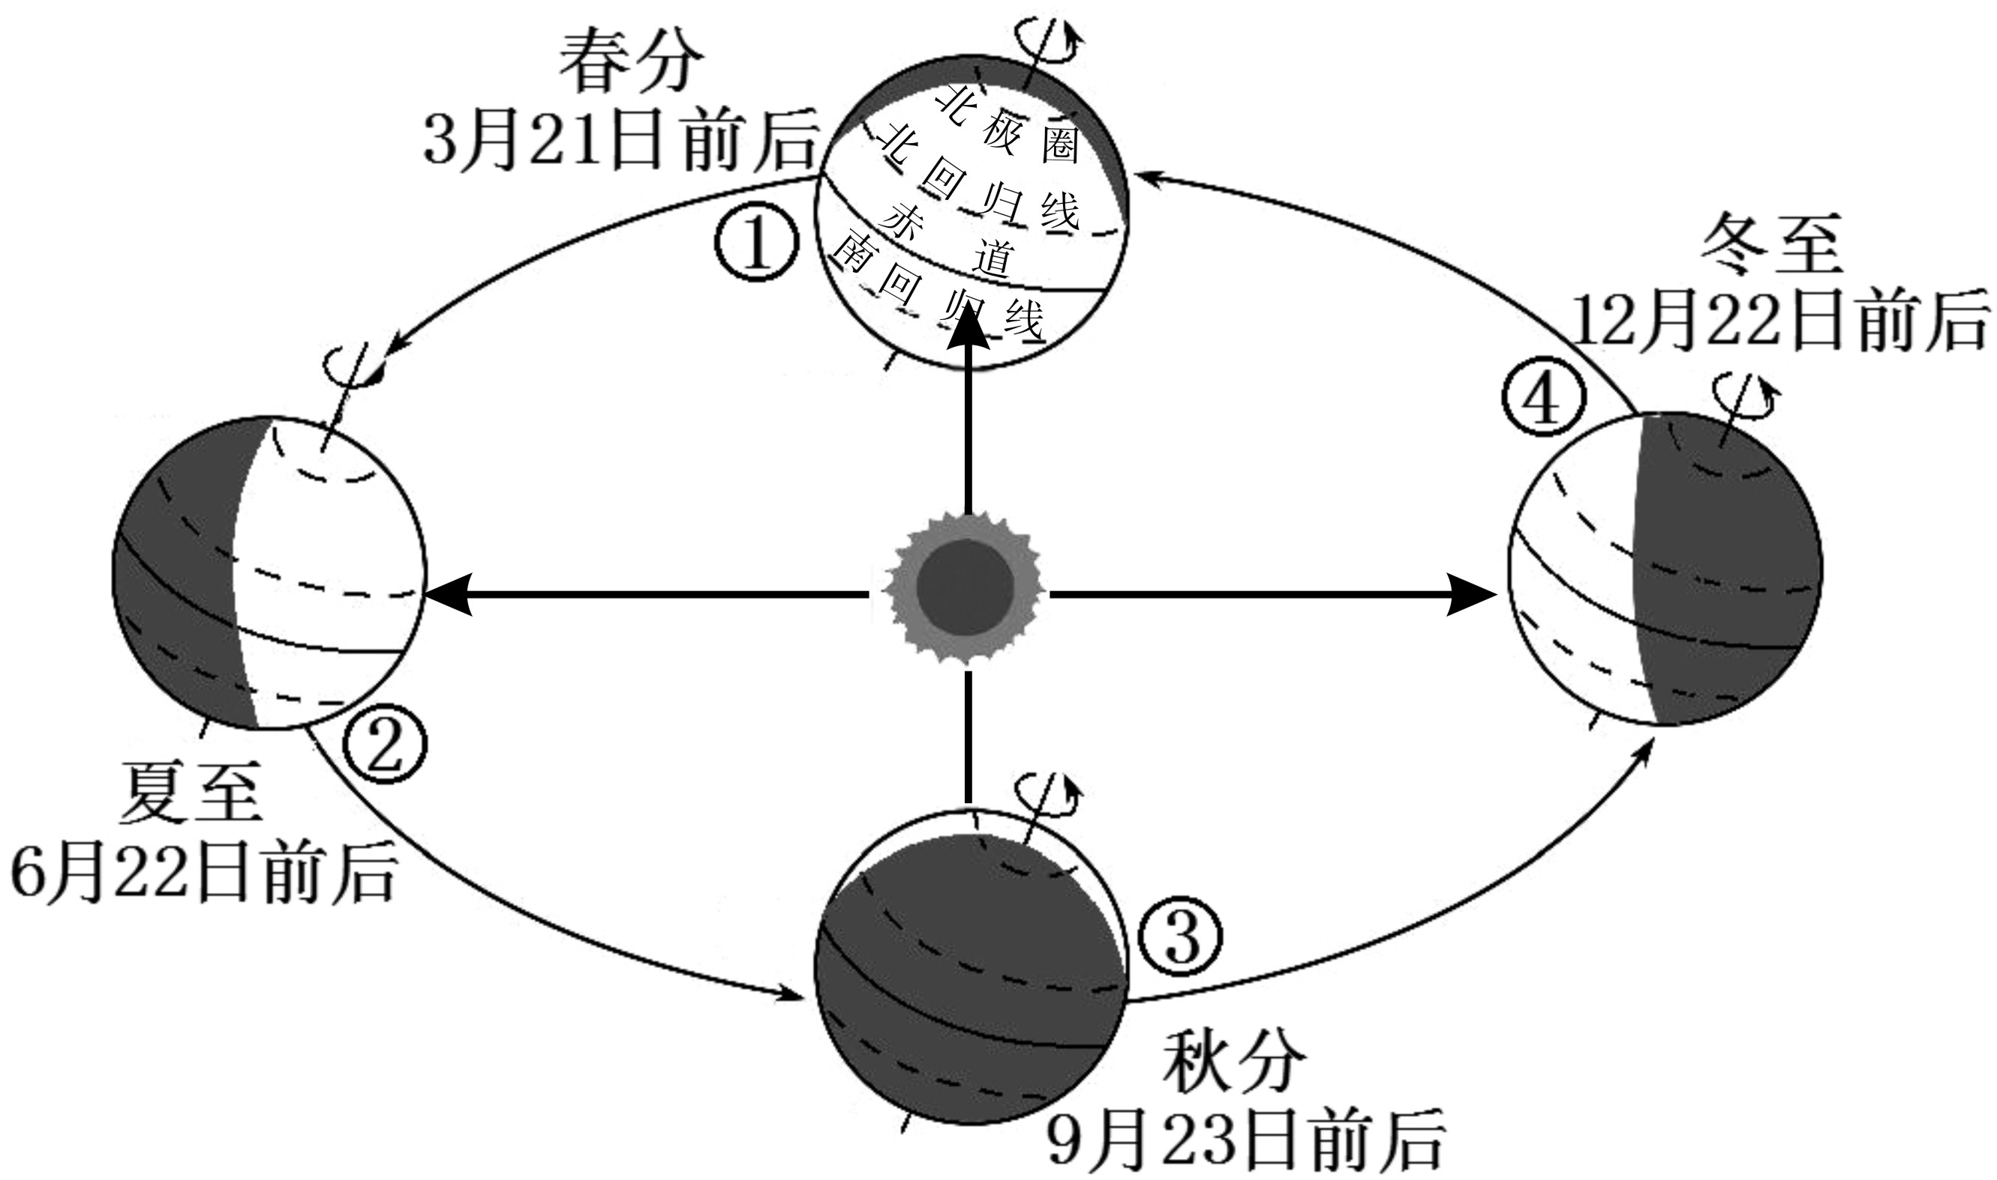
第31届夏季奥运会将于2016年8月5日在巴西里约热内卢开幕。图2是地球公转示意图。据此完成4～5题。
4．奥运会开幕当天地球位于公转轨道的
A．①→②之间 B．②→③之间
C．③→④之间 D．④→①之间
5．该日三明昼夜长短的情况是
A．昼长夜短 B．昼短夜长
C．昼夜等长 D．极昼现象
6．世界上使用人数最多的语言是
图2
A．英语 B．阿拉伯语 C．西班牙语 D．汉语
7．关于亚洲地势、河流的叙述，正确的是
A．地势中部高四周低，河流呈放射状 B．地势四周高中部低，河流呈向心状
C．地势西高东低，河流自西向东流 D．地势北高南低，河流自北向南流
8．世界上发达国家最为集中的地区是
A．东南亚 B．欧洲西部 C．中东 D．撒哈拉以南非洲
图3为某地多年平均各月气温与降水量图，读图回答9～10题。
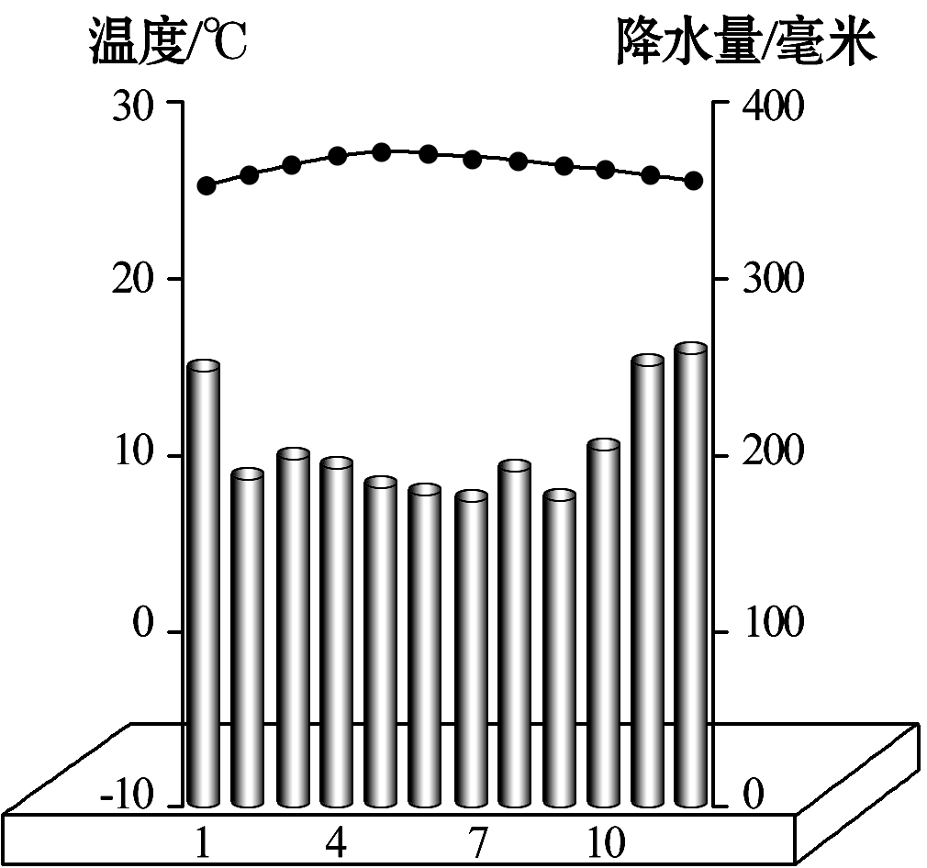
9．该地的气候特征是
A．夏季炎热干燥，冬季温和湿润
B．全年高温，分旱雨两季
C．夏季高温多雨，冬季温和少雨
D．全年高温多雨
10．该气候类型主要分布在
图3
A．赤道附近 B．北回归线附近 C．南回归线附近 D．极地附近[来源:Zxxk.Com]
11．下列关于南极地区自然特征的描述，正确的是
①严寒 ②干燥 ③多大风 ④多河湖
A. ①②③ B．①②④ C．②③④ D．①③④
图4是美国本土农业带分布图，读图回答12～13题。
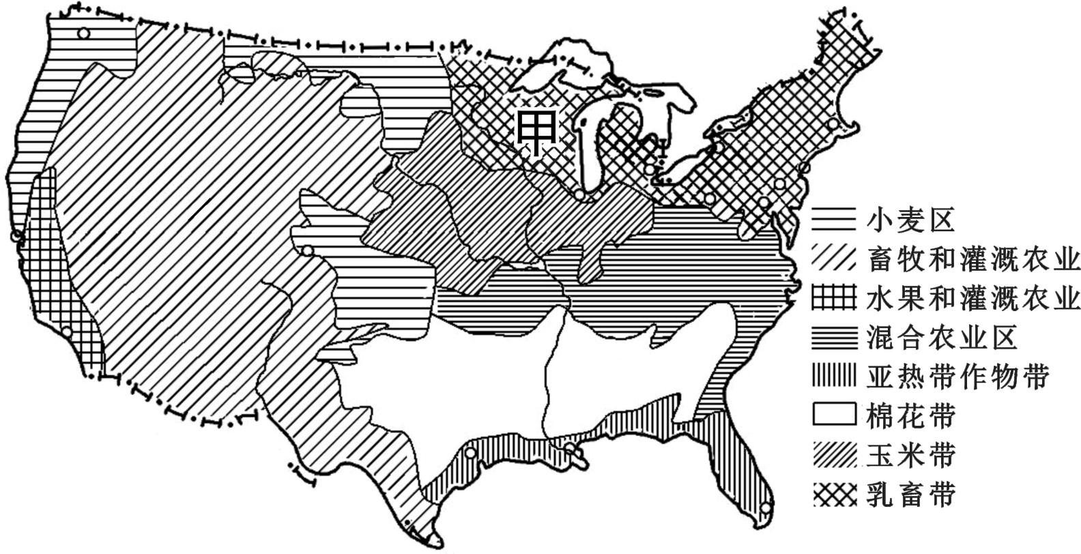
12．甲所在的农业带是
A．亚热带作物带 B．棉花带
C．乳畜带 D．玉米带
13．该图可反映美国农业的
A．地区生产专业化 B．生产过程机械化
C．生产科技化 D．产品高度商品化
图4
14. 阳春三月，三明已桃红柳绿，漠河仍冰天雪地。造成这种差异的主要原因是我国
A．东西跨经度广 B．南北跨纬度大
C．地形复杂多样 D．地势起伏大
15．我国生育政策三年内从“单独二胎”到“全面放开二孩”的变化，主要原因是
A．人口老龄化 B．人口负增长 [来源:学*科*网Z*X*X*K]
C．育龄妇女人数少 D．生育观念的改变
16．下列阴影区表示广西壮族自治区的是
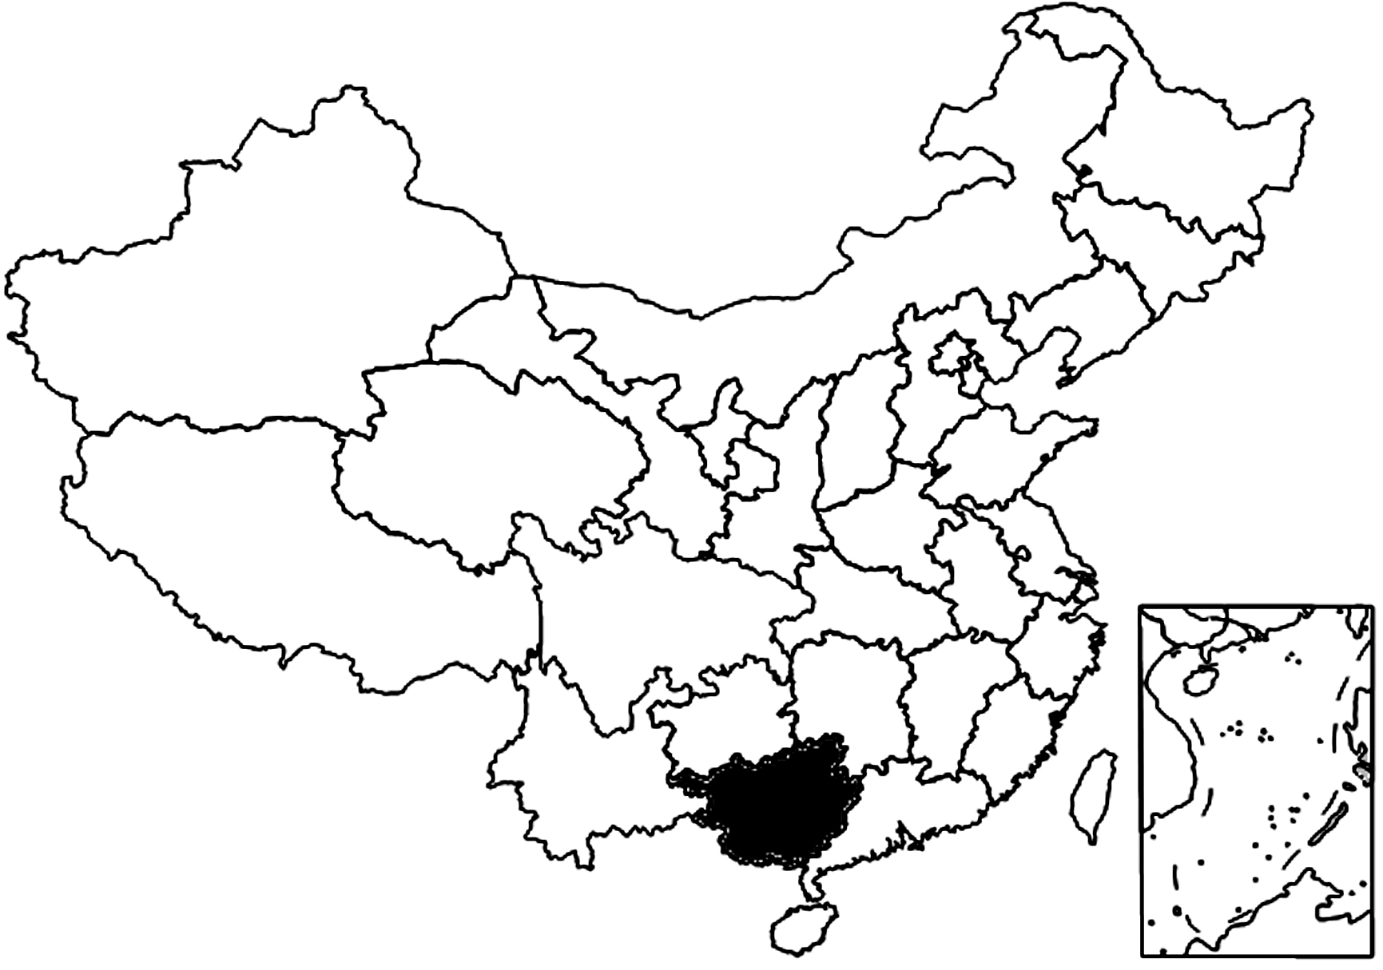
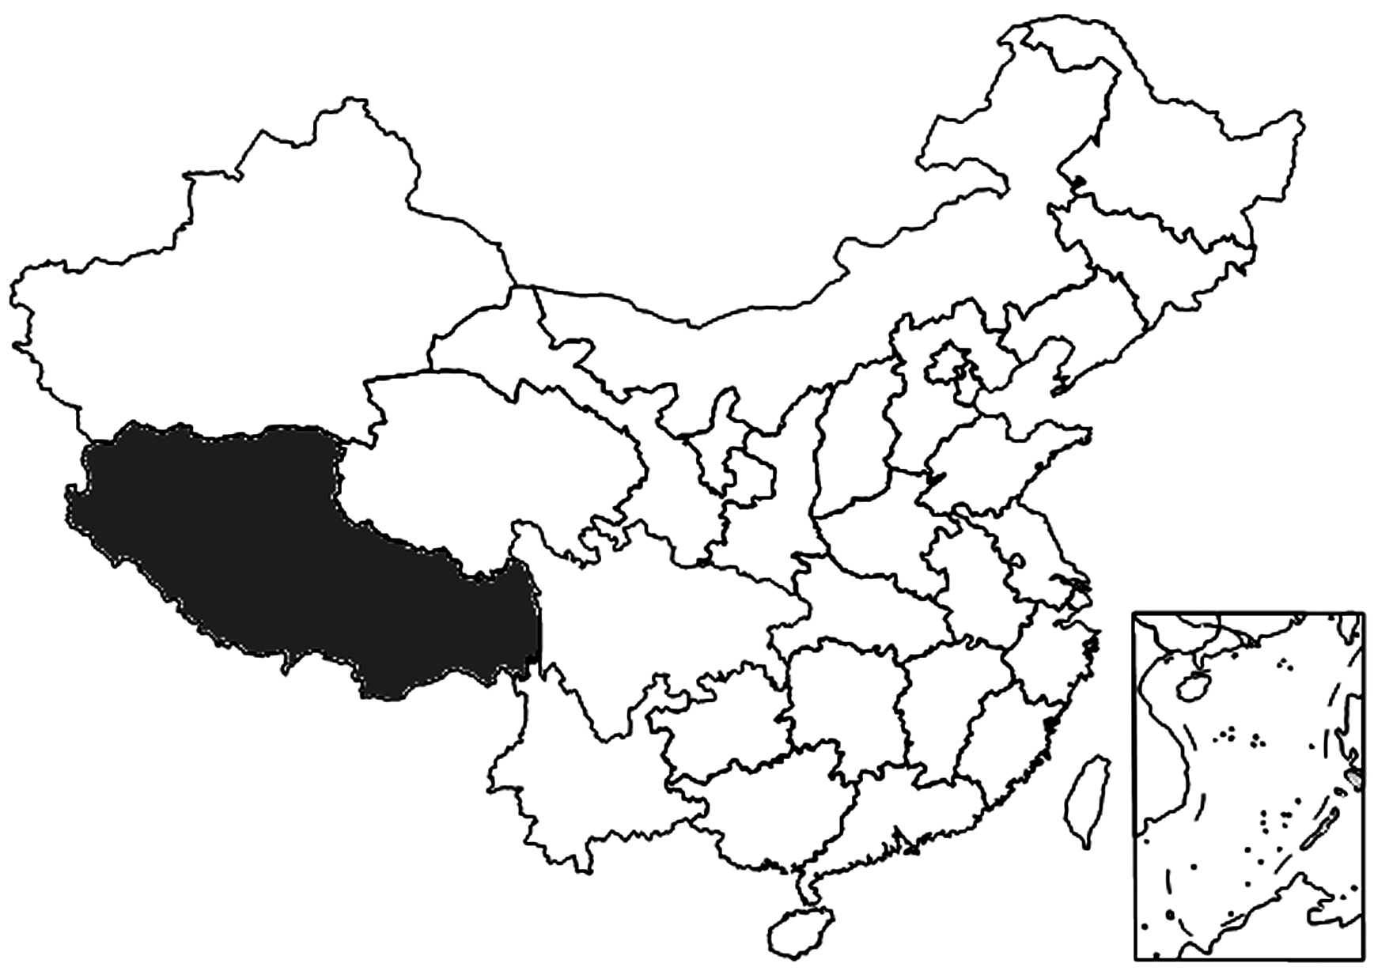
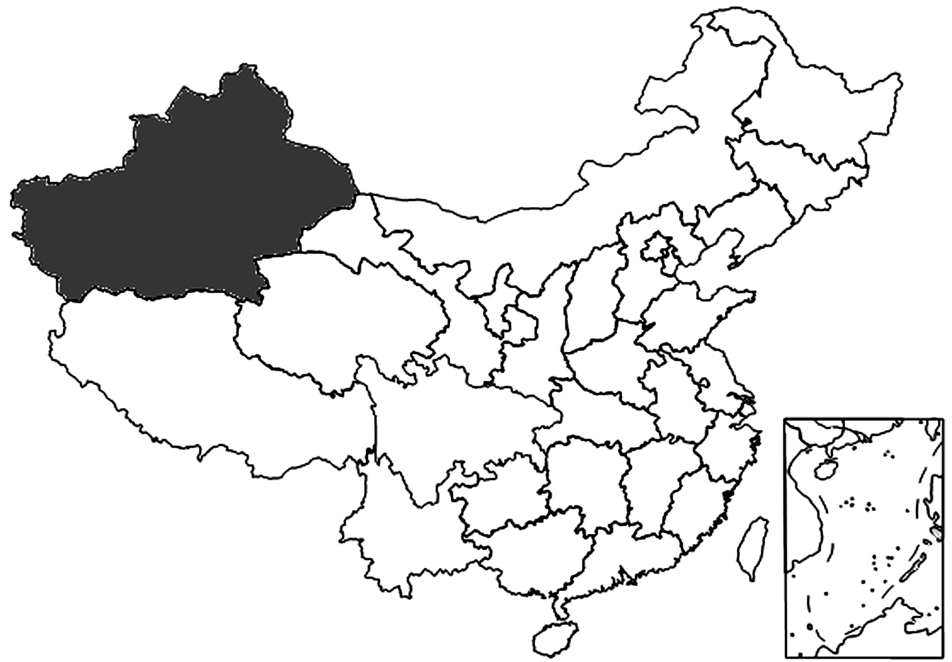
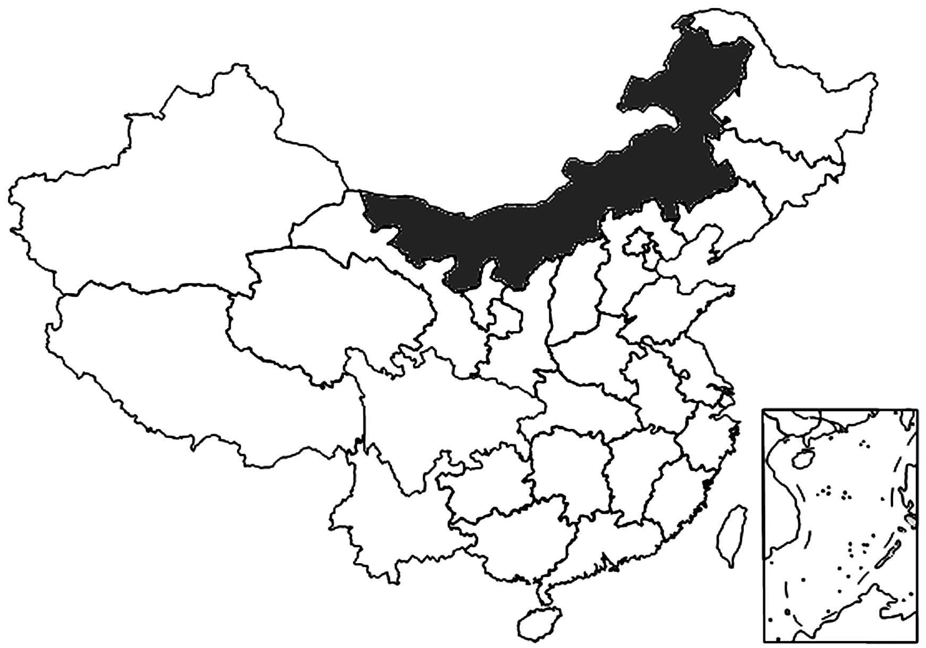

A B C D

17．2吨海鲜由福州运往三明，最佳的运输方式是
A．铁路运输 B．水路运输 C．公路运输 D．航空运输
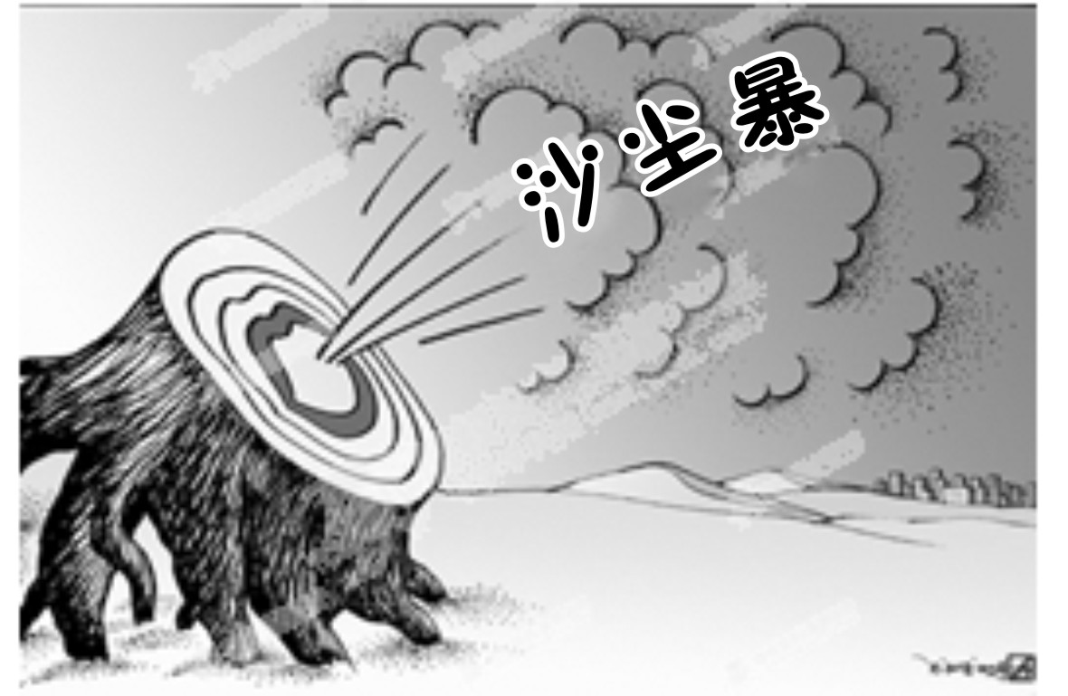
18．漫画“祸从口出”反映的主要环境问题是
A．土地荒漠化
B．草场退化
C．全球变暖
D．水土流失
“祸从口出”
下表是我国部分自然资源总量在世界上的位次和人均约占世界平均水平的比例，据此完成19～20题。
自然资源 | 水 | 矿产 | 森林 | 耕地
总量在世界上的位次 | 6 | 3 | 5 | 4
人均约占世界平均水平的比例 | 1/4 | 1/2 | 1/3 | 2/5
19．我国自然资源的基本国情是
A．总量丰富，人均占有量多 B．总量丰富，人均占有量少
C．总量贫乏，人均占有量少 D．总量贫乏，人均占有量多
20. 针对这一国情，下列做法正确的是
A．出行时，尽量乘坐私家车 B．外出就餐时，多使用一次性碗筷
C．洗手后，及时关紧水龙头 D．购物时，多使用一次性塑料袋
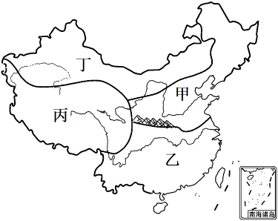
图5是我国四大地理区域略图，读图回答21～22题。
21．乙区域是
A．北方地区 B．南方地区
C．青藏地区 D．西北地区
22．各区域与其特色景观的匹配，正确的是
A．甲区域——梯田 B．乙区域——碉房
图5
C．丙区域——四合院 D．丁区域——坎儿井
23．在北京城市建设中，对待历史悠久的胡同，正确的做法是
A．全部拆除 B．原封不动保留
C．根据建设需要拆除 D．有选择地保护和改造
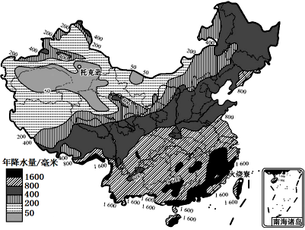
图6是中国年平均降水量分布图，读图回答24～25题。
图6
24．我国年降水量分布的总趋势是
A．从东南向西北递减 B．从北向南递减
C．从东北向西南递减 D．从西向东递减
25．形成这种分布规律的主要影响因素是
A．纬度 B．地形
C．夏季风 D．冬季风
（背面还有试题）
二、非选择题（共50分）
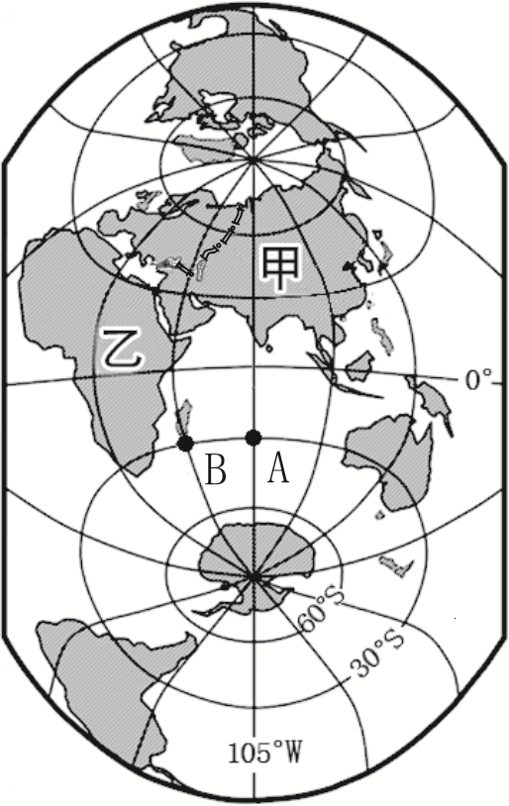
26．图7是竖版世界海陆分布图，读图回答下列问题。（9分）
（1）从南北半球看，陆地主要分布在 半球；
从南北极点看， 极点附近是一片
海洋。
（2）甲是 洲，乙是 洲，甲、乙两
洲以 运河为界。
（3）A地的纬度是 ，经度是 ，
该地位于 洋。A、B两地更早迎
来日出的是 地。
图7
27. 图8是巴西略图，读图回答下列问题。（8分）
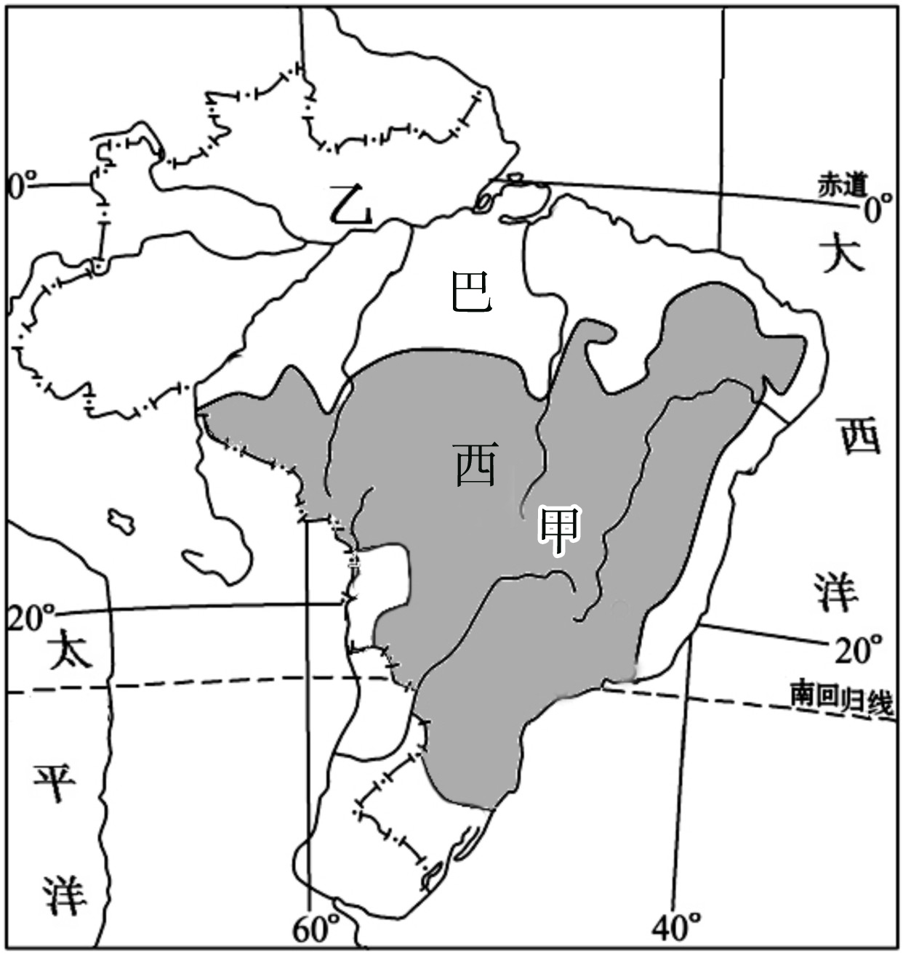

图8
（1）巴西东临 洋，领土绝大部分位于五带中的 带。
（2）甲是 高原，乙是 河，该流域分布着世界上面积最大的热带雨林。
（3）巴西热带雨林既有巨大的经济效益，如提供 等，又有巨大的环境效益， 如 等。
（4）目前，人们对巴西热带雨林的开发与保护持有三种观点：开发，保护，保护性开发。你赞同 观点，理由是 。
28．图9是中国主要的畜牧业区和种植业区分布图，读图回答下列问题。（9分）
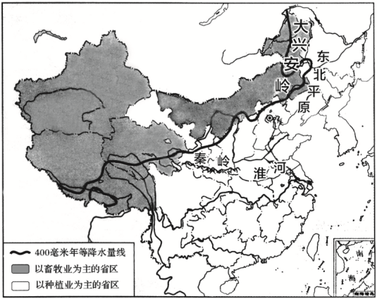

图9
（1）400毫米年等降水量线最北段大致与 （山脉）相吻合，该线以西可利用土地类型以 为主，农业以 业为主。
（2）东部地区的种植业以秦岭—淮河一线为界，南北差异明显。从粮食作物看，以北主要种植 等，以南主要种植 等，造成这种差异的主要影响因素是 。
（3）东北平原纬度较高，气温条件只能满足农作物一年 熟的需要，这里成为我国机械化程度最高的商品粮生产基地的有利自然条件有
（至少答出2点）。
29. 图10是我国青藏地区略图，读图回答下列问题。（8分）
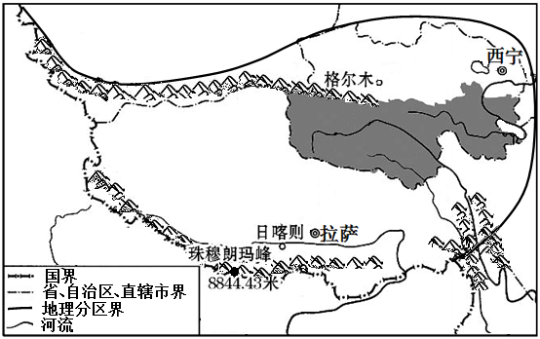
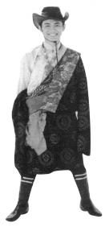
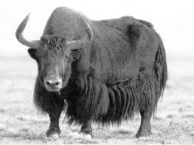

图10
“高原之舟”
藏袍
（1）青藏地区位于 （地形区），其最显著的自然环境特征是 。本区特有的、被称为“高原之舟”的畜种是 。
（2）藏袍是藏族的传统服饰，早晚时藏民可以将双手藏在藏袍袖中，中午则可以脱下一只袖子或脱下两只袖子系在腰间。藏袍一天中不同的穿戴方式，反映了当地气温具有
特点。
（3）图中阴影区域是被誉为“中华水塔”的 地区，它是 、 、澜沧江的发源地，我国在这里设立了自然保护区，主要是为了保护 。
30．图11是台湾省略图，读图并结合材料回答下列问题。（8分）
材料 台湾省的居民主要是明清以来从广东、福建两省迁居台湾居民的后代，他们常用粤语、闽南语等方言交流，多信奉妈祖。
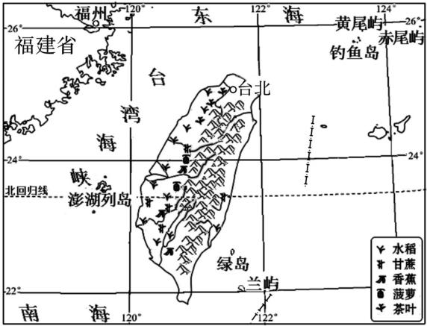

图11

（1）台湾岛西隔 海峡与福建省相望，钓鱼岛位于台北市的 方向。
（2）台湾是个富饶的宝岛，因盛产 而有“东方甜岛”之称，因盛产 而有“海上米仓”之称；台湾还是个美丽的宝岛，有 等风景名胜。
（3）由图可知，台湾岛的农作物主要分布在 部地区，其主要原因是 。
（4）台湾省是祖国神圣不可分割的领土，请说明台湾与祖国大陆的血缘关系。

31．我国南方某中学地理兴趣小组到学校附近开展野外考察活动，图12是考察区域的等高线地形图，读图回答下列问题。（8分）
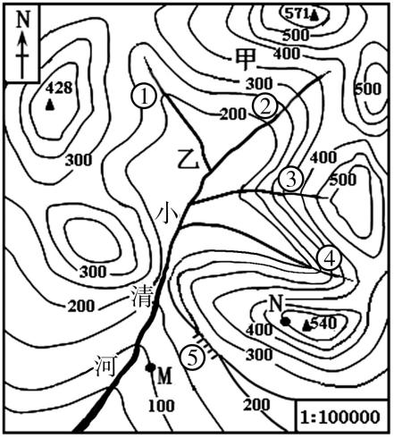
（1）小清河干流的流向大致是 。同学们发现小清河的一条支流绘制错误，它是①②③④中的 河, 判断理由是 。
图12
（2）同学们发现M地杜鹃花正在怒放着，而N地杜鹃花仍含苞待放，造成这种差异的主要影响因素是 。他们还看到甲乙两地种植的农作物不同， 地种植水稻， 地种植柑橘。
（3）同学们为当地旅游业发展献计献策，建议在
处开发攀岩运动项目，在小清河支流中
的 河开发激流漂流项目。

2016年三明市初中毕业暨高级中等学校招生统一考试
地理试题参考答案及评分标准
一、单项选择题(每小题2分,共50分)
题号 | 1 | 2 | 3 | 4 | 5 | 6 | 7 | 8 | 9 | 10 | 11 | 12 | 13
答案 | D | B | B | B | A | D | A | B | D | A | A | C[来源:学。科。网Z。X。X。K] | A
题号 | 14 | 15 | 16 | 17 | 18 | 19 | 20 | 21 | 22 | 23 | 24[来源:Zxxk.Com] | 25
答案 | B | A | C | C | A | B | C | B | D | D | A | C
二、非选择题（共50分）
26（每空1分，共9分）
（1）北 北
（2）亚 非 苏伊士
（3）30°S 75°E 印度 A
27（每空1分，共8分）
（1）大西 热 [来源:学科网ZXXK]
（2）巴西 亚马孙
（3）木材（或药材、食品等） 调节气候（或净化空气、涵养水源、保护土壤、保护生物多样性等）
（4）①开发 巴西是发展中国家，当地的热带雨林具有巨大的经济效益，所以应该开发
②保护 热带雨林具有巨大的环境效应，所以应该保护
③保护性开发 发挥热带雨林生态环境效益的同时，应合理开发以满足当地人们生存的需要
（只答观点不给分，理由与观点相匹配才给分）
28（9分）
（1）大兴安岭 草地 畜牧（每空1分，共3分）
（2）小麦（或玉米） 水稻 气候（每空1分，共3分）
（3） 一(1分) 地势平坦 土壤肥沃（或雨热同期、水源充足等）（答对其中2点即可，共2分）
29（每空1分，共8分）
（1）青藏高原 高寒 牦牛
（2）日较差大
（3）三江源 长江 黄河（无顺序要求） 生态环境
30（每空1分，共8分）
（1）台湾 东北
（2）甘蔗 稻米 日月潭（或阿里山、野柳地质公园等）
（3）西 西部是平原，适合种植农作物
（4）台湾居民主要为广东、福建两省后裔
31（每空1分，共8分）
（1）自东北向西南 ③ 此处为山脊，不可能有河流发育
（2）地形 乙 甲
（3）⑤ ④

